Творческий детско-родительский проект «Мастерская игр»
https://disk.yandex.ru/i/Mowxj7vZxpmXGQ

Цель: повышение коррекционных возможностей семьи в решении речевых проблем ребенка в условиях продуктивного взаимодействия с учителем-логопедом.
Задачи:
- найти удобные и эффективные форматы взаимодействия учителя-логопеда с родителями;
- углубить понимание родителей в сфере преодоления нарушений звукопроизношения;
- обучить родителей элементарным приёмам коррекционной работы по автоматизации поставленных звуков;
- координировать усилия родителей в преодолении нарушений звуков, сопровождать качество проведения ими речевой работы с детьми;
- создать единое коррекционное пространство развития ребенка в семье и ДОО;
- мотивировать родителей к продуктивному взаимодействию по решению актуальных проблем в коррекции речи детей.
Одним из условий успешной коррекционной работы по преодолению речевых нарушений детей будет организация взаимодействия педагогов ДОО и семей воспитанников.
Понятие «взаимодействие с семьей» нами рассматривается не просто как работа с семьей, а как признание возможностей семьи в коррекции речевых нарушений одним из приоритетных.
Поэтому мечта каждого педагога встретится с родителями, которые ответственно относятся к его рекомендациям. В семье должен быть контроль за речью ребенка, который ускорит процесс автоматизации поставленных звуков.
Свою работу мы строим, учитывая ту позицию, которую занимают родители, степень их готовности к участию в коррекционном процессе на основе данных анкет – опросников. (Приложение 1) [1]
С помощью наблюдения, анкетирования, анализа взаимодействия мы условно можем разделить родителей на активных, пассивных и наблюдателей и уже строить свою работу с учетом этих характеристик.
Активизация педагогического потенциала семьи по преодолению речевых нарушений в условиях партнерского взаимодействия с учителем-логопедом осуществляется нами в следующих направлениях: диагностико-аналитическое, информационно-просветительское, организационно-деятельностное.
Диагностико-аналитическое направление
Это направление позволяет отследить запросы родителей, трудности в обучающих моментах, а также определиться с форматами включения семей воспитанников в коррекционный процесс.
Информационно-просветительское направление
Работа ведется в зависимости от запросов родителей и индивидуальных проблем ребенка. Все знания, которые взрослые получают по речевому развитию детей, подкрепляются обязательно практикой.
Организационно-деятельностное направление
По опросам родительской общественности данное мероприятие самое привлекательное и востребованное. На таких встречах родители чаще видят проблемы и трудности своего ребенка, могут попробовать разные подходы, посмотреть, как это делает педагог или другие родители.
Именно в рамках этого направления был проведен творческий детско-родительский проект (встреча, мероприятие) «Мастерская игр».
Идея проведения этой встречи возникла из-за частых обращений родителей, которые иногда звучали и в форме претензии.
Ситуация: Мама воспитанника жалуется учителю-логопеду: «Ребенку поставила логопед звук, а он его не говорит нигде. Я ему говорю скажи правильно, а он продолжает пропускать его».
Для учителей-логопедов эта тема, конечно, понятна и не требует особенного объяснения, а для ответа на родительский запрос мы решили познакомить родителей с классической схемой уровневой автоматизации поставленных звуков: звук-слог-слово-фраза-стихи- связная речь.
Для данной встречи выбрали формат Workshop в переводе с английского — это мастерская, цех. Отсюда и появилось название: «Мастерская игр».
Предварительно с детьми в группе в течение недели был проведен «Игровой интенсив» по закреплению поставленных звуков. (Рисунок 1)
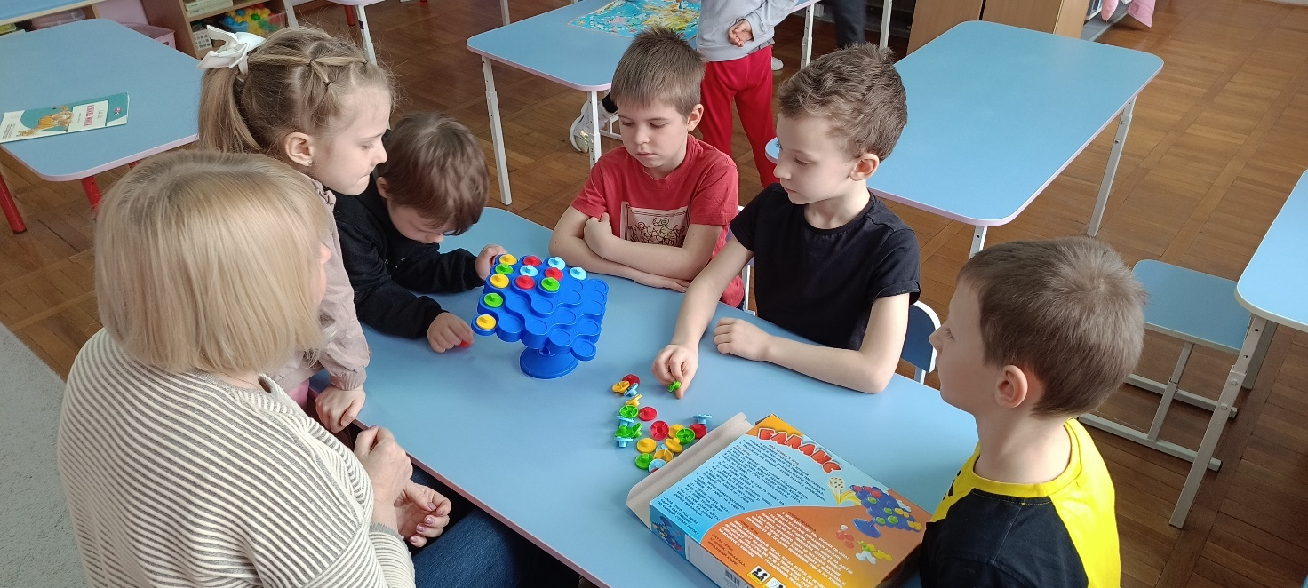

Рисунок 1. Игровой интенсив

Прошли встречи с родителями по выбору и обсуждению игр и целей, правил проведения игры или игрового упражнения для показа на совместном мероприятии. В семьях наших воспитанников проводилась самостоятельная отработка игр в домашних условиях.
В рамках основного мероприятия детско-родительской встречи «Мастерская игр» у каждого родителя была возможность выступить в паре со своим ребенком, а педагогу в ходе мероприятия пояснить этапность автоматизации и характеристики игры, что и как помогает закреплять звук и уходить от кабинетной речи.
Игра — это основа жизни наших дошкольников, а подвижная игра — это вдвойне полезно. А если подвижную игру мы соединим с нашими речевыми задачами, закрепление звуков будет идти намного быстрее, а главное — интереснее и полезнее для наших детей. Любая игра и торопливых и неторопливых детей поможет научиться соблюдать правила, медленных заставит чуть поторопиться, чтобы все-таки закончить игру.
Игры по закреплению звуков мы сочетаем с любимыми и занимательными детскими игрушками-мотиваторами, которые помогают детям удерживать внимание и заинтересованность в течение всей игры или упражнения.
«Моталочка» (изолированный звук): ребенок длительно произносит автоматизируемый звук и тянет веревочку. (Рисунок 2)
«Лабиринт» (изолированный звук): ребенок длительно произносит автоматизируемый звук и передвигает детали лабиринта. (Рисунок 3)
«Умные машинки» (изолированный звук): ребенок длительно произносит автоматизируемый звук и везет машинки по дорожке. (Рисунок 4)
«Нейродоски» (изолированный звук): ребенок длительно произносит автоматизируемый звук и ведет бегунок пальцами. Постепенно ребенок начинает выполнять упражнения двумя руками и двигает ими одновременно, произнося автоматизируемый звук. (Рисунок 5)

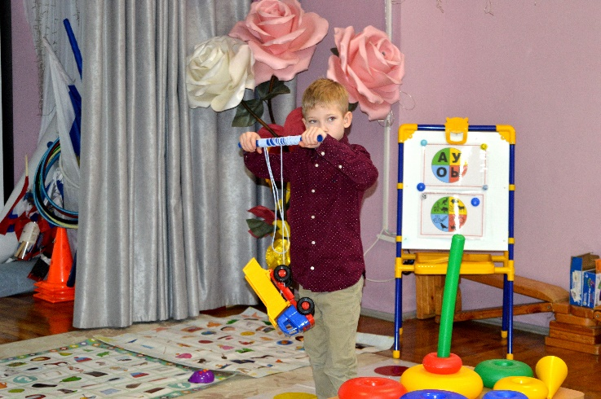
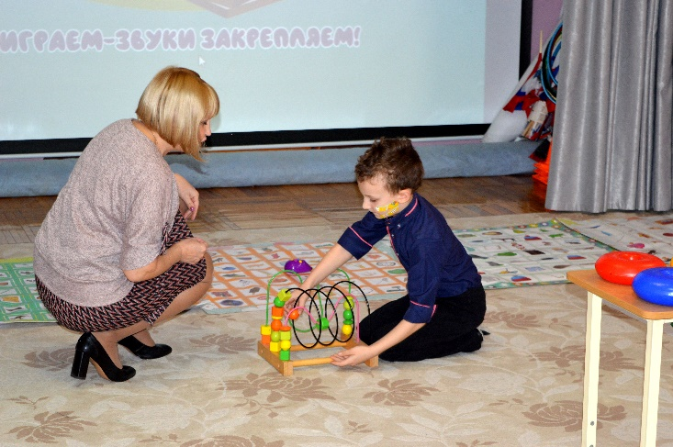

Рисунок 2. «Моталочка»
Рисунок 3. «Лабиринт»
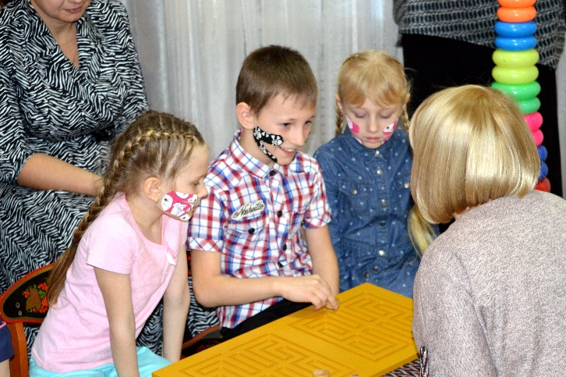
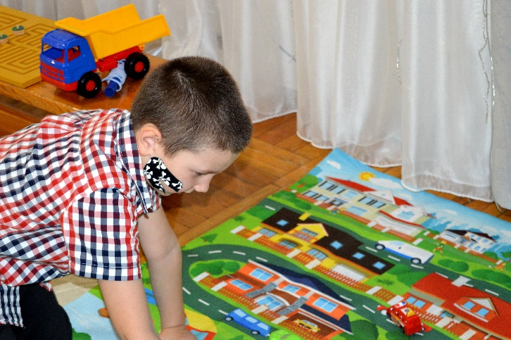

Рисунок 5. «Нейродоски»
Рисунок 4. «Умные машинки»

Закрепление материала на этапе слогов — это нужный, но не вызывающий интереса детей вид работы. При повторении слогов у детей не возникает конкретного образа, они не используют слоги при речевых высказываниях. Если звук можно часто ассоциировать с различными звуками окружающего мира: «песенка водички», «шум моторчика», «стук дятла или молоточка», то слог для ребенка — весьма абстрактная единица. На материале слогов хорошо развивать фонематический слух, ритм, слуховую память и внимание, учить детей выражать эмоции и работать над просодической стороной речи и моторикой рук.
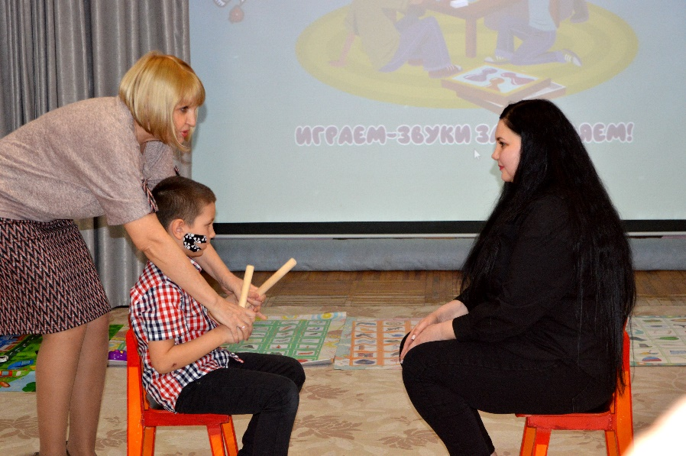
«Песенки-слоги» (автоматизация в слогах): у ребенка в руках клавесы (дома можно заменить на карандаши). Поем песенки-слоги одновременно отстукивая ритм (рекомендуется взять знакомые мелодии: «В лесу родилась елочка», «Песенка крокодила Гены», «Летка-енка» и т.д.). (Рисунок 6)

Рисунок 6. «Песенки-слоги»

«Ловкие стаканчики» (автоматизация в слогах): ребенок в паре с родителем перекатывает и ловит стаканчиком мячик с одного конца стола в другой, одновременно повторяя слоги за взрослым. (Рисунок 7)
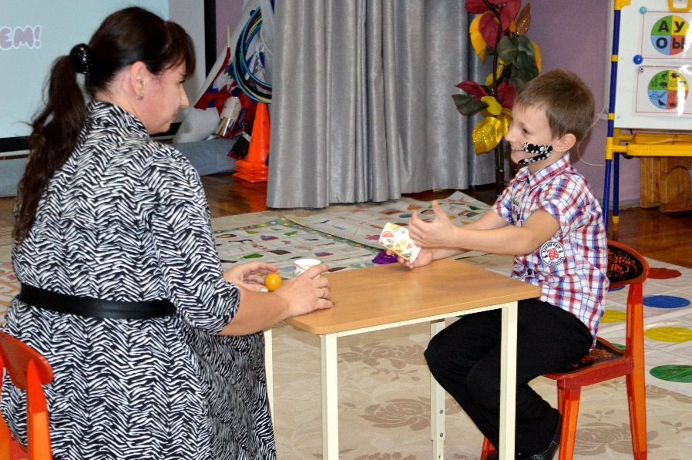

Рисунок 7. «Ловкие стаканчики»

«Точь-в-точь» (автоматизация в слогах и словах): ребенок повторяет слоги или слова за взрослым, одновременно выкладывая такой же рисунок из геометрических фигур. (Рисунок 8)
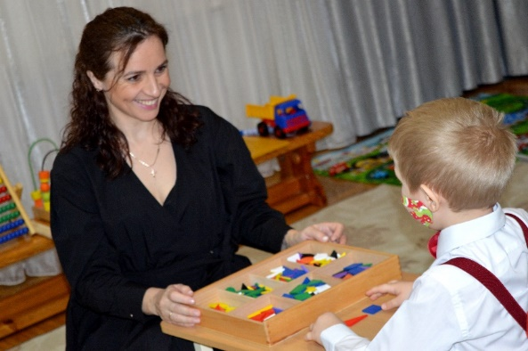

Рисунок 8. «Точь-в-точь»
«Раз, два, три — кубик повтори» (автоматизация в слогах, словах): ребенок кидает кубик и повторяет столько раз слово или слог, сколько выпало точек на стороне кубика. (Рисунок 9)
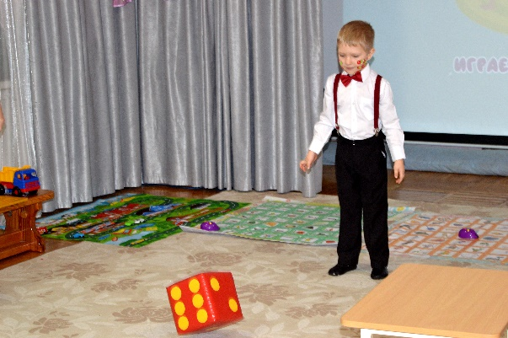
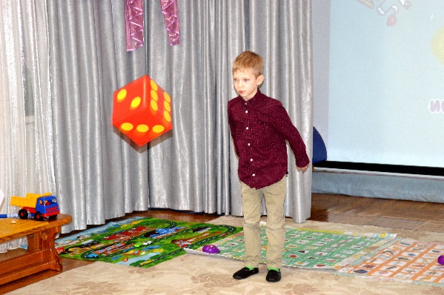

Рисунок 9. «Раз, два, три - кубик повтори»

Иногда автоматизация звуков в речи затягивается на долгое время, что снижает работоспособность детей, многие ребята отказываются от многократного повторения материала. На помощь педагогам и родителям могут прийти любимые игрушки малыша.
«Игрушка-повторюшка» (автоматизация слогах, словах): ребенок повторяет за игрушкой слоги, слова на автоматизируемый звук, которые озвучивает взрослый. В качестве усложнения можно озвучивать разные слова и слоги, а ребенок должен сказать только слова на определенный звук. (Рисунок 10)

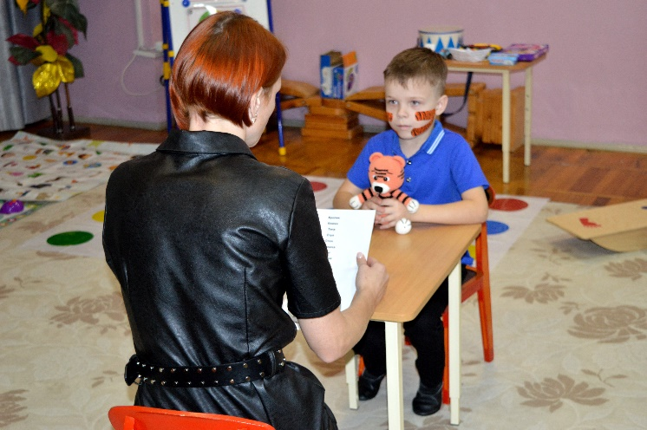

Рисунок 10. «Игрушка-повторюшка»

«Куча-мала» (автоматизация в словах): ребенок вместе с родителями ищет дома или в помещении группы предметы, названия которых имеют определенный звук. (Рисунок 11)
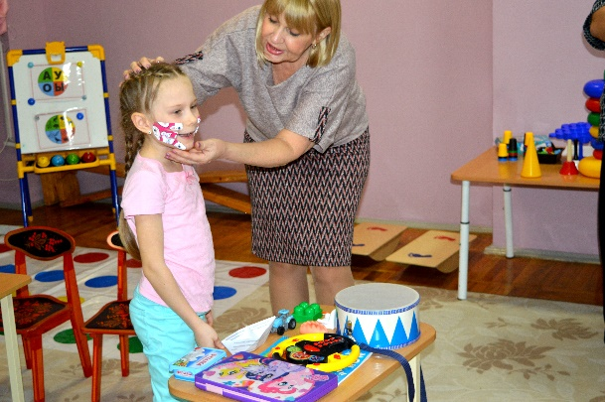
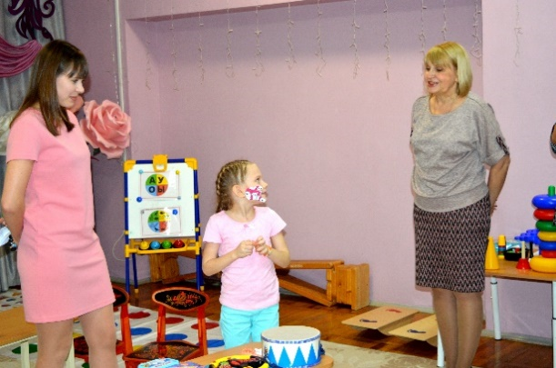

Рисунок 11. «Куча-мала»

«Дружные слова» (цифровой коврик, автоматизация в словосочетаниях, согласование числительного и существительного): ребенок прыгает по коврикам с цифрами и произносит словосочетания с автоматизируемым звуком, учится правильно согласовывать существительное и числительное. (Рисунок 12)
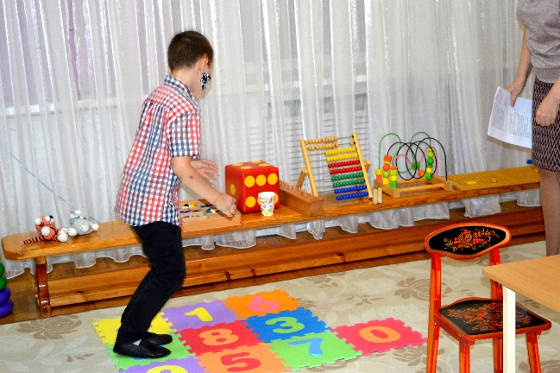
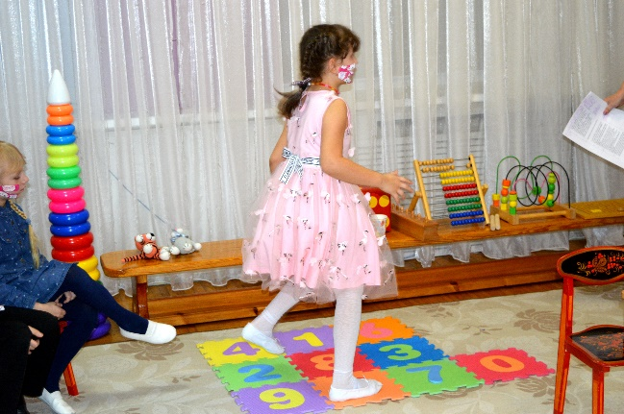

Рисунок 12. «Дружные слова»

«Мы артисты-эквилибристы» (чтение стихотворений на балансире): ребенок читает стихотворения, повторяет скороговорки и чистоговорки на автоматизируемый звук, одновременно стоя и удерживая равновесия на балансире. (Рисунок 13)
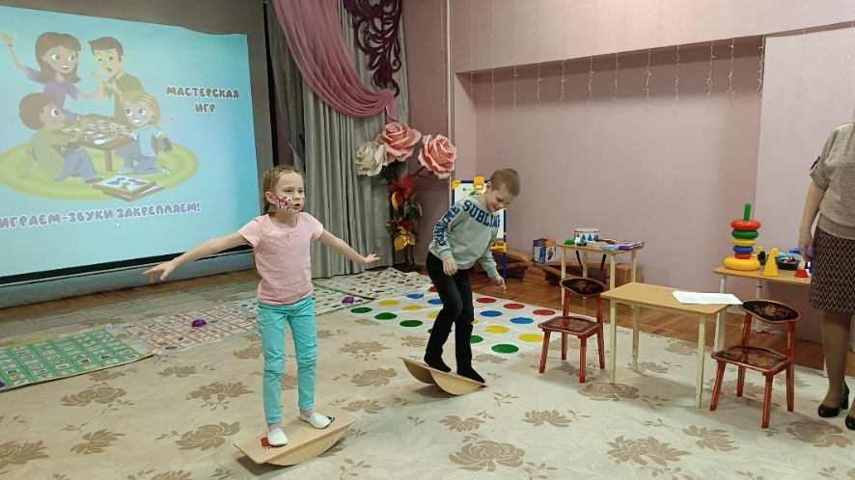

Рисунок 13. «Мы артисты-эквилибристы»

В наше время стало очень популярно блогерство. Для нас, логопедов, этот речевой жанр интересен как одно из средств коммуникации. Дети могут учиться связно говорить и правильно выражать свои мысли. Рассказывать о своих впечатлениях и увлечениях.
«Блогер» (автоматизация в связной речи): ребенок на камеру телефона пересказывает рассказ с автоматизируемым звуком, а мама задает вопросы по тексту. (Рисунок 14)
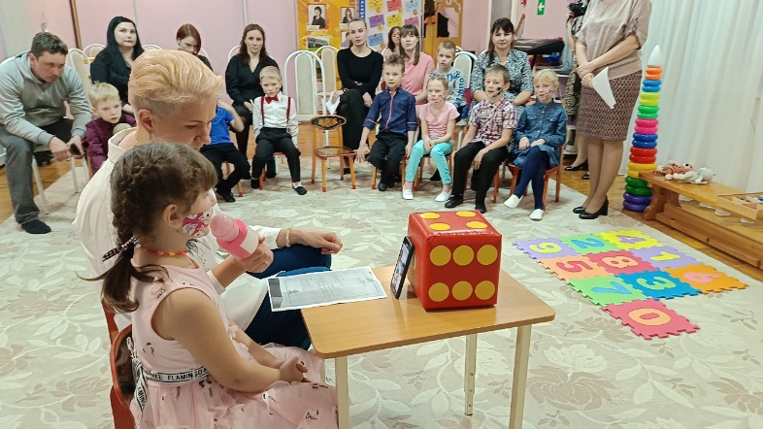
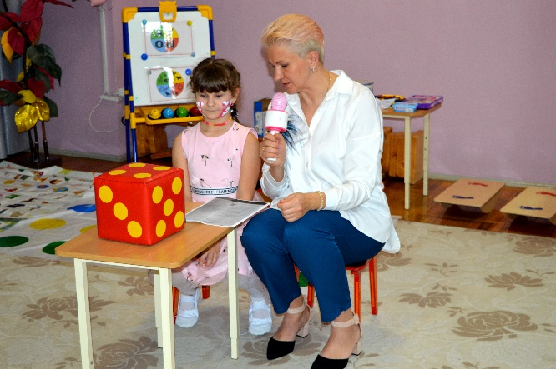

Рисунок 14. «Блогер»

Помимо детско-родительского показа на мероприятии учителем-логопедом были представлены различные игры для автоматизации звуков.
Участники смогли протестировать игровые коврики, составленные нами для автоматизации звуков с Робомышкой. (Рисунок 15)
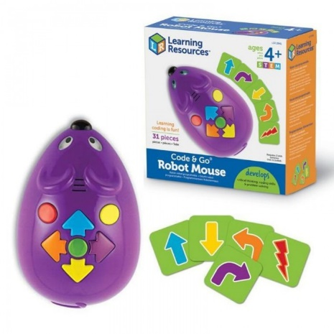
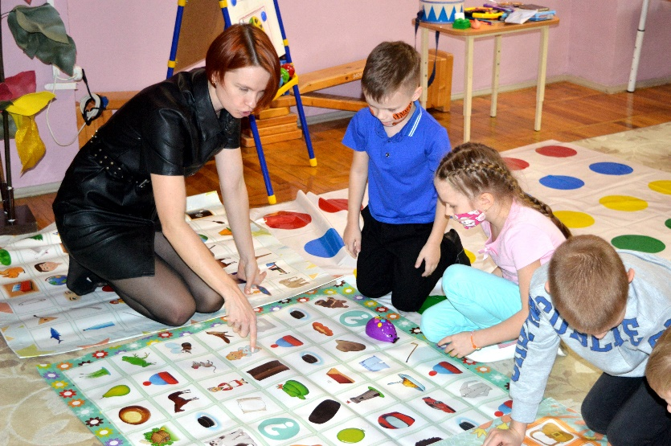

Рисунок 15. «Робомышка»
«Мышка-путешественница» (автоматизация в слогах, словах, словосочетаниях, предложениях): игровые коврики предназначены для звуков [Р, Л, Ш, С] сочетают в себе материал для закрепления звуков от изолированного звука до связной речи, так и развивают логику, начальные шаги в программировании, развивают мышление. Позволяют играть как одному ребенку, так и небольшой компанией. Дети по заданию учителя-логопеда или по своему выбору ставят мышку на игровое поле и выполняют различные задания: отгадай загадку и найди отгадку, проведи и накорми мышку всем съедобным, найди все слова, которые начинаются на определенный звук и т.д., программируя путь мышки от одной картинки до другой. (Рисунок 16)
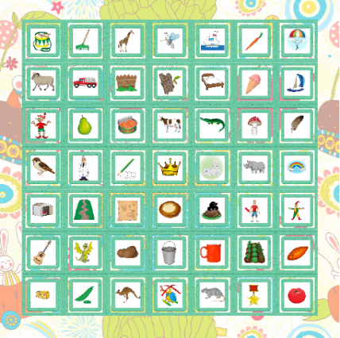
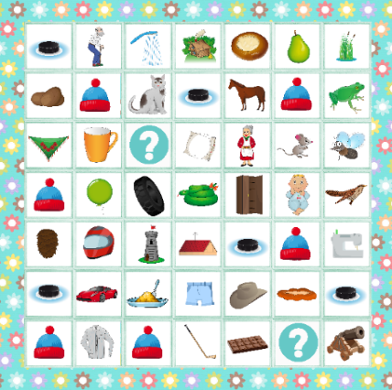
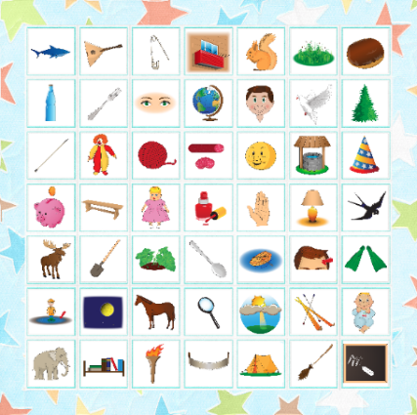
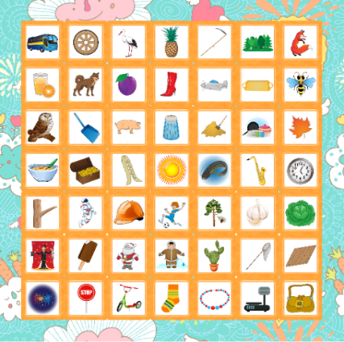

Рисунок 16. «Мышка путешественница»

В завершении ребята получили пряник с буквой, которая обозначает автоматизируемый звук. Пряники съели потом вместе с родителями за чашкой чая. (Рисунок 17)
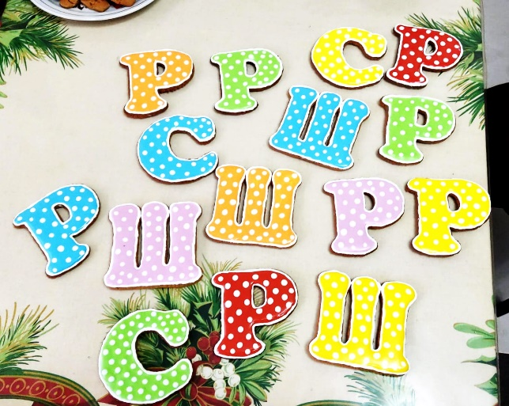
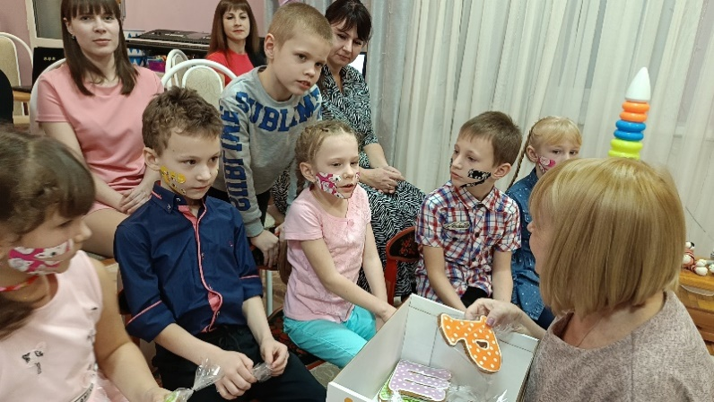

Рисунок 17. «Пряники-буквы»

Атмосферу мероприятия сможет передать небольшая видеозарисовка «Мастерская игр». (Рисунок 18)


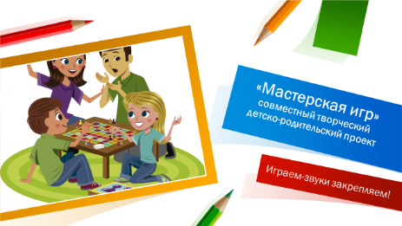
Рисунок 16. «Видеозарисовка»

В заключение хочется подвести итог нашего мероприятия, которое стало полезно и интересно всем участникам. Можно сделать выводы: такие интерактивные форматы проведения будут эффективны при соблюдении следующих условий:
- учитывать позицию родителей для определения степени самостоятельности в подготовке к совместному мероприятию,
- обязательно провести перед мероприятием с родителями небольшие индивидуальные тренинги, чтобы повысить уверенность взрослых в своей компетенции,
- говорить с родителями простым языком, не загружаем логопедическими терминами,
- предложить понятные и доступные игры всем в домашних условиях,
- провести данное мероприятие в актуальное для родителей время, когда у большинства детей в речи появились звуки для автоматизации,
- не оставаться в стороне после проведённого мероприятия, провести рефлексию, которая прошла сразу за чашкой чая и коробочкой сока, а также для родителей можно предложить анкету в Google формате, где каждый сможет выразить свои мнения и пожелания. (Рисунок 19)
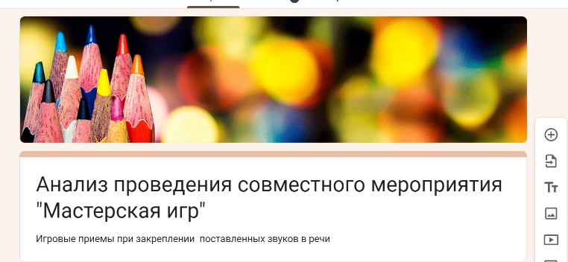

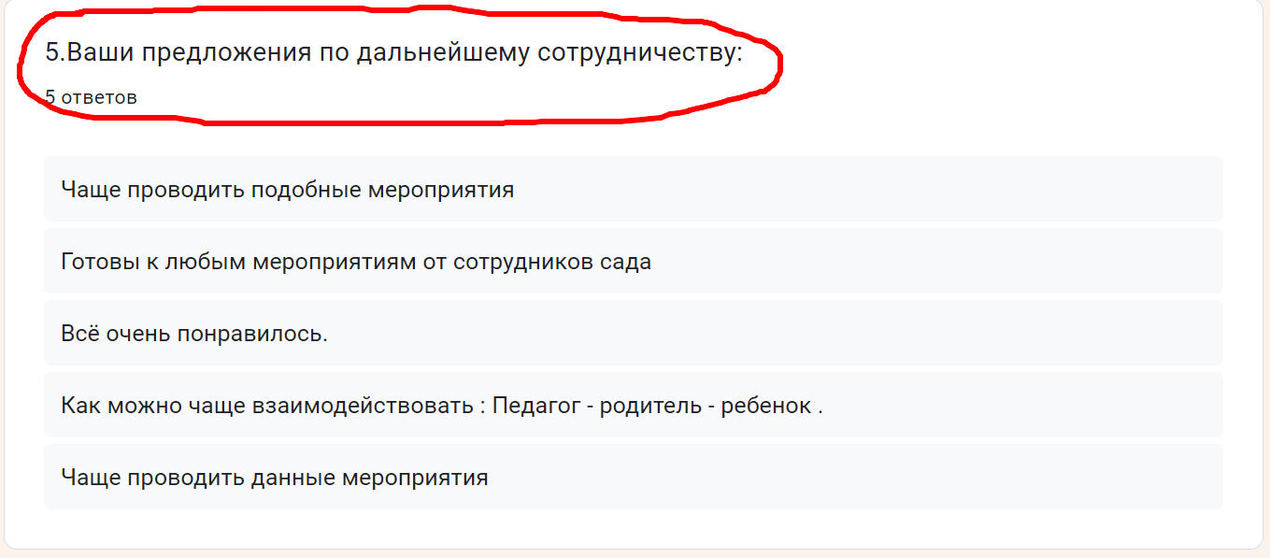

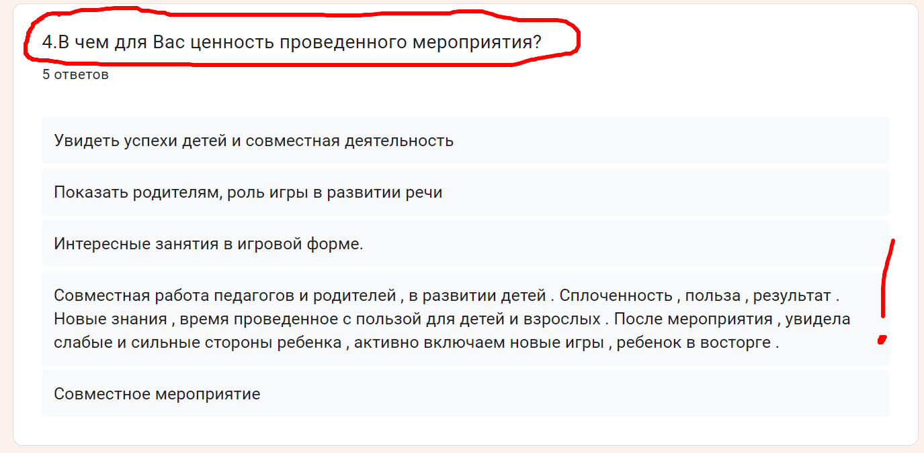

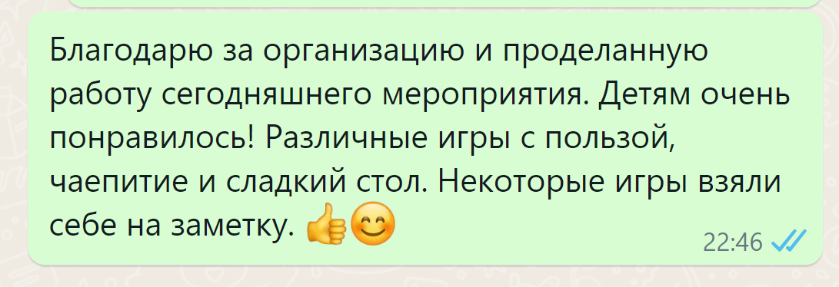

Рисунок 19. «Анкеты»

Список литературы

- Вакуленко Л. С. Организация взаимодействия учителя-логопеда и семьи / Л. С. Вакуленко – Детство-Пресс, 2011 г.

Приложение 1

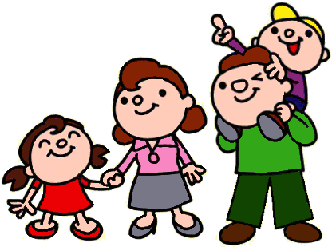
Учитель-логопед: Чуть Н. В.

Определение степени готовности родителей
к участию в коррекционном процессе,
стимулирование их активности
Анкета для
родителей
Просим Вас ответить на вопросы анкеты для планирования более результативной работы учителя-логопеда
и оказания максимально возможной помощи Вашему ребенку

- Отметьте номера высказываний, с которыми Вы согласны
□Я всегда знакомлюсь с материалами логопедической направленности, представленными на информационном стенде.
□Если логопед пригласит меня на индивидуальную консультацию, я обязательно приду.
□Если у меня возникнут вопросы к логопеду, я обязательно их ему задам.
□Если меня попросят выступить с небольшим сообщением на
семинаре для родителей, я соглашусь.
□Если меня попросят выступить перед детьми и рассказать о
своей профессии или хобби, я соглашусь.
□Я всегда выполняю с моим ребенком домашние задания логопеда.
□Если мой ребенок заболел, я все равно возьму в конце недели
тетрадь с домашним заданием.
□Если мне предложат сделать совместную с ребенком поделку
(изготовить книгу и т. д.) для конкурса, проводимого образовательным учреждением, я соглашусь.
□Если логопед, помимо индивидуальных консультаций, предложит задавать свои вопросы на сайте детского сада, я активно поддержу это нововведение.
□Я всегда посещаю родительские собрания.
□Я готов принимать участие в мероприятиях для родителей по
мимо родительских собраний.
□Если логопед попросит меня принести соску (бинт и пр.) для
занятий с ребенком, я это сделаю на следующий день.
□Если логопед скажет, что он может вполне обойтись без моей
помощи, я все равно буду стремиться развивать речь своего ребенка.
□Я покупаю по своей инициативе книги и игры, направленные
на развитие речи у ребенка.
□Я знаю программу, которой руководствуется логопед при коррекции речи моего ребенка.
Спасибо за ответы!
Исходя из ответов родителей на 15 перечисленных вопросов, можно осуществить количественную обработку данных: «да» — 1 балл, «нет» или игнорирование вопроса — 0 баллов.
Оценка результатов:
АКТИВНЫЕ РОДИТЕЛИ
- высокий уровень мотивации к сотрудничеству (от 11 до
15 баллов): родители максимально вовлечены в коррекционный процесс, вносят свои предложения по его совершенствованию, планированию и организации, систематически выполняют задания логопеда, являются активными участниками мероприятий в рамках ДОУ;

ПАССИВНЫЕ РОДИТЕЛИ
- средний уровень мотивации к сотрудничеству (от 6 до
10 баллов): родители следуют требованиям логопеда, но их
участие в коррекционном процессе в большей мере формально, инициативность снижена, требуется постоянная стимуляция активности со стороны логопеда и педагогического коллектива ДОУ;

НАБЛЮДАТЕЛИ
- низкий уровень мотивации к сотрудничеству (от 0 до
5 баллов): родители не участвуют самостоятельно в коррекционном процессе, выполняют отдельные поручения учителя-логопеда либо игнорируют их, предпочитая быть пассивными наблюдателями и перекладывая всю ответственность за воспитание своего ребенка на детский сад.

